2015届黄冈中学高三5月模拟考试
数学（文）试题
命题：熊 斌 校对：胡小琴 审 题：曾建民
本试卷分第Ⅰ卷(选择题)和第Ⅱ卷(非选择题)两部分，满分150分，考试时间120分钟．
第Ⅰ卷（选择题 共50分）
一、选择题（本大题共10小题，每小题5分，共50分．在每小题给出的四个选项中，只有一个符合题目要求，请将正确选项的代号填入答题卡的相应位置．）
1．Error: Reference source not found（ ）
A．Error: Reference source not found B．Error: Reference source not found C．Error: Reference source not found D．Error: Reference source not found
2．经过圆Error: Reference source not found的圆心且与直线Error: Reference source not found平行的直线方程是（ ）
A．Error: Reference source not found B．Error: Reference source not found C．Error: Reference source not found D．Error: Reference source not found
3. 从正方形四个顶点及其中心这5个点中，任取2个点，则这2个点的距离小于该正方形边长的概率为( )
A. Error: Reference source not found B. Error: Reference source not found C. Error: Reference source not found D. Error: Reference source not found
4. 已知Error: Reference source not found与Error: Reference source not found之间的一组数据：
Error: Reference source not found | 0 | 1 | 2 | 3
Error: Reference source not found | Error: Reference source not found | 3 | 5.5 | 7
已求得关于Error: Reference source not found与Error: Reference source not found的线性回归方程为Error: Reference source not found＝2.1Error: Reference source not found＋0.85，则Error: Reference source not found的值为（ ）
A．Error: Reference source not found B．Error: Reference source not found C．Error: Reference source not found D．Error: Reference source not found
5．已知命题Error: Reference source not foundError: Reference source not found使Error: Reference source not found；命题Error: Reference source not found，下列是真命题的是（ ）
A.Error: Reference source not found B.Error: Reference source not found C.Error: Reference source not found D.Error: Reference source not found
6.一个几何体的三视图如图所示，正视图和侧视图都是等边三
正视图
侧视图
俯视图
角形。若该几何体的四个顶点在空间直角坐标系中的
坐标分别是（0，0，0），（2，0，0），（2，2，0），（0，2，0），
则第五个顶点的坐标可能为（ ）
A．（1，1，1） B．（1，1，）
C．（1，1，） D．（2，2，）

7.程序框图如下图所示，当Error: Reference source not found时，输出的Error: Reference source not found的值为（ ）
A．23 B．24 C．25 D．26
8．如图，已知抛物线Error: Reference source not found的焦点F恰好是双曲线Error: Reference source not found的右焦点，且两条曲线的交点的连线过F，则该双曲线的离心率为（ ）
x
y
F
O
A. Error: Reference source not found B.Error: Reference source not found
C. Error: Reference source not found D. Error: Reference source not found

9. 我们处在一个有声世界里,不同场合,人们对声音的音量会有不同要求。音量大小的单位是分贝Error: Reference source not found,对于一个强度为Error: Reference source not found的声波，其音量的大小Error: Reference source not found可由如下公式计算：Error: Reference source not found (其中Error: Reference source not found是人耳能听到的声音的最低声波强度)，则Error: Reference source not found的声音强度Error: Reference source not found是Error: Reference source not found的声音强度Error: Reference source not found的（ ）
A．2倍 B．5倍 C．10倍 D．20倍
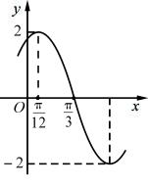
10.已知函数Error: Reference source not found(Error: Reference source not found，Error: Reference source not found，Error: Reference source not found)的部分图象如图所示，下列说法正确的个数是（ ）
①Error: Reference source not found的图象关于直线Error: Reference source not found对称
②Error: Reference source not found的图象关于点Error: Reference source not found对称
③ 若关于Error: Reference source not found的方程Error: Reference source not found在Error: Reference source not found上有两个不相等的实数根，则实数m的取值范围为Error: Reference source not found
④将函数Error: Reference source not found的图象向右平移Error: Reference source not found个单位可得到函数Error: Reference source not found的图象
A．0 B．1 C．2 D．3
第Ⅱ卷（非选择题 共100分）
二、填空题(本大题共7小题，每小题5分，共35分，把答案填在答题卡的相应位置．)
11．若向量Error: Reference source not found满足Error: Reference source not found,Error: Reference source not found，则Error: Reference source not found
12. 已知实数Error: Reference source not found，Error: Reference source not found满足Error: Reference source not found，则Error: Reference source not found的取值范围是 ．
13. 如图，在三棱柱Error: Reference source not found中，底面是边长为Error: Reference source not found的正三角形，
A
B
C
A₁
B₁
C₁
Error: Reference source not found平面Error: Reference source not found，Error: Reference source not found，则Error: Reference source not found与侧面Error: Reference source not found所成的角的
大小为_____________

14. 已知Error: Reference source not found，则Error: Reference source not found .
15. 已知函数Error: Reference source not found是定义在R上的偶函数，且在区间Error: Reference source not found上单调递减，若实数Error: Reference source not found满足Error: Reference source not found，则实数Error: Reference source not found的取值范围是
16. 如图,△Error: Reference source not found是边长为Error: Reference source not found的正三角形,以Error: Reference source not found为圆心,Error: Reference source not found为半径，沿逆时针方向画圆弧，交Error: Reference source not found
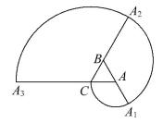
延长线于Error: Reference source not found，记弧Error: Reference source not found的长为Error: Reference source not found；以Error: Reference source not found为圆心，Error: Reference source not found为半径，沿逆
时针方向画圆弧，交Error: Reference source not found延长线于Error: Reference source not found，记弧Error: Reference source not found的长为Error: Reference source not found；以Error: Reference source not found为
圆心，Error: Reference source not found为半径，逆时针方向画圆弧，交Error: Reference source not found延长线于Error: Reference source not found，记弧
Error: Reference source not found的长为Error: Reference source not found，则Error: Reference source not found .如此继续以Error: Reference source not found为圆心，Error: Reference source not found为半径，沿逆时针方
向画圆弧，交Error: Reference source not found延长线于Error: Reference source not found，记弧Error: Reference source not found的长为Error: Reference source not found，Error: Reference source not found，当弧长Error: Reference source not found时，Error: Reference source not found .
17.定义Error: Reference source not found，设函数Error: Reference source not found，若动直线Error: Reference source not found与函数Error: Reference source not found的图像有三个交点，它们的横坐标分别为Error: Reference source not found，则Error: Reference source not found的取值范围为 .
三、解答题（本大题共5小题，共65分. 解答应写出文字说明、证明过程或演算步骤）.
18.（本小题满分12分）
在ΔABC中，内角Error: Reference source not found所对的边分别为Error: Reference source not found,且Error: Reference source not found－Error: Reference source not foundError: Reference source not found.
（Ⅰ）求角B的大小
（Ⅱ）若Error: Reference source not found求Error: Reference source not found的面积Error: Reference source not found.

19.（本小题满分12分）已知数列Error: Reference source not found的奇数项是首项为1公差为Error: Reference source not found的等差数列，偶数项是首项为2公比为Error: Reference source not found的等比数列.Error: Reference source not found的前Error: Reference source not found项和为Error: Reference source not found，且满足Error: Reference source not found.
（Ⅰ）求Error: Reference source not found和Error: Reference source not found的值； （Ⅱ）求数列Error: Reference source not found的通项公式Error: Reference source not found及前Error: Reference source not found项和Error: Reference source not found.
20．（本小题满分13分）已知在如图的多面体中，⊥底面，
，，,
是的中点．
（Ⅰ）求证：平面；
（Ⅱ）求证：平面
（Ⅲ）求此多面体的体积.

21.（本小题满分14分）已知函数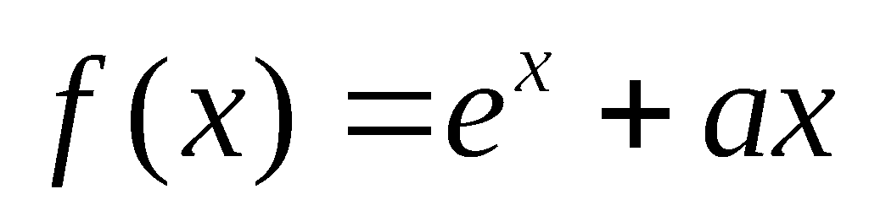，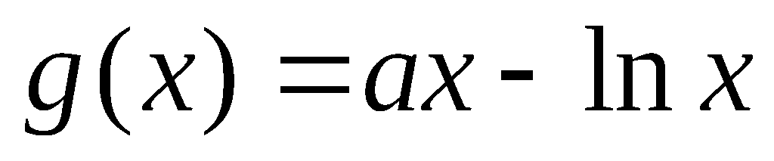，其中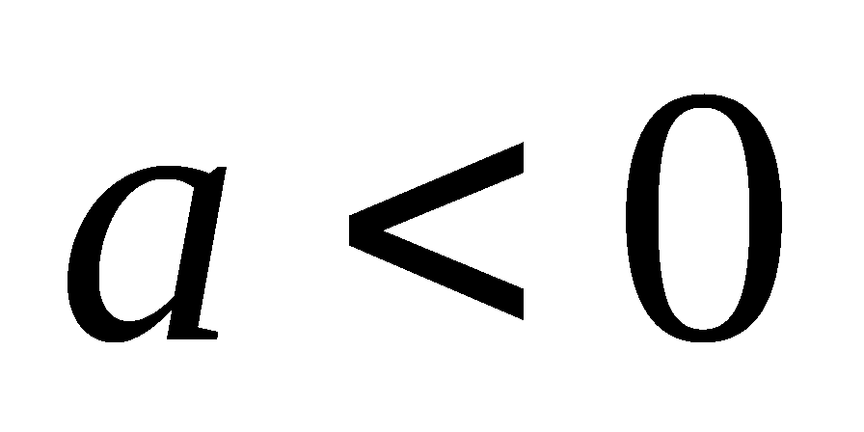，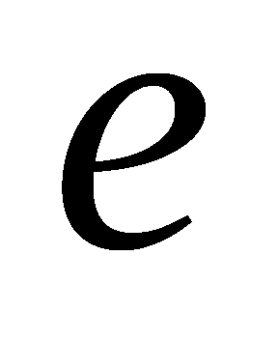为自然对数的底数．
（Ⅰ）若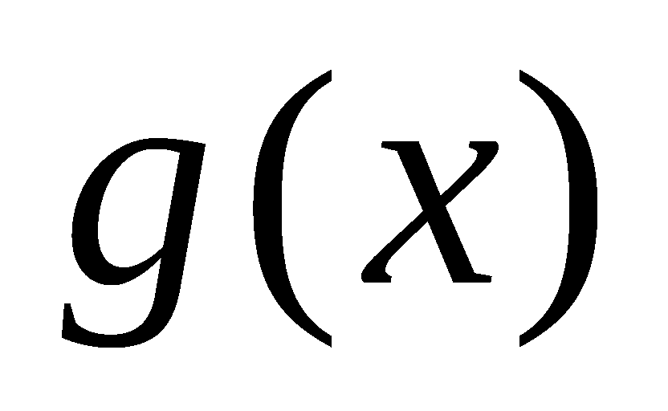在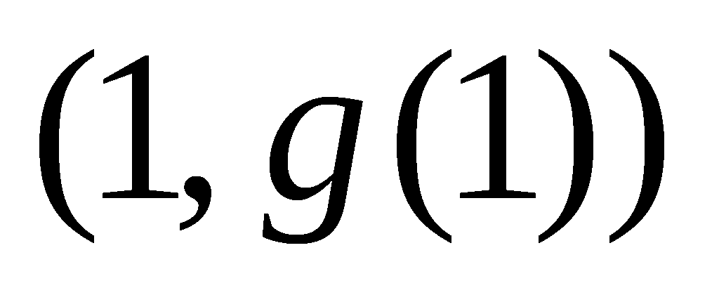处的切线与直线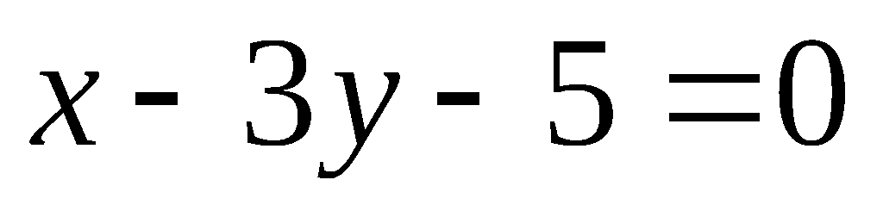垂直，求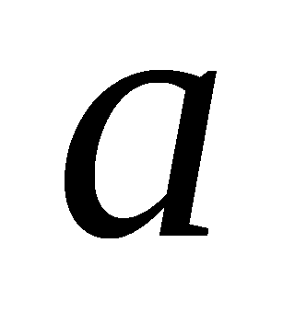的值；
（Ⅱ）求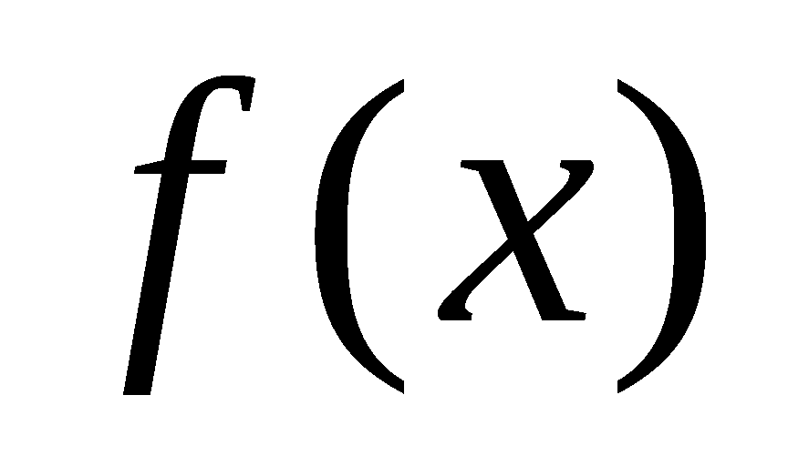在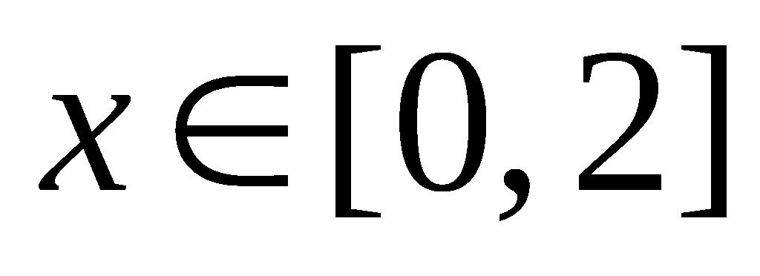上的最小值；
（Ⅲ）试探究是否存在区间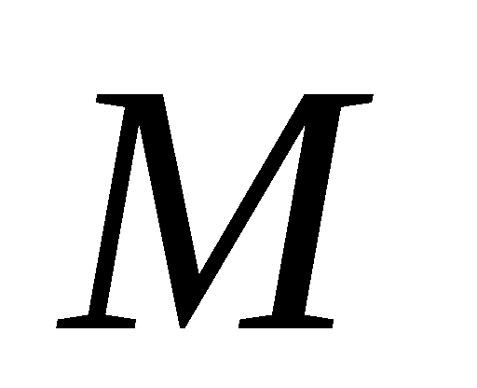，使得和在区间上具有相同的单调性？若存在，求出区间，并指出和在区间上的单调性；若不存在，请说明理由．

22.（本小题满分14分）在平面直角坐标系Error: Reference source not found中，椭圆Error: Reference source not found的焦距为2，一个顶点与两个焦点组成一个等边三角形.
（Ⅰ）求椭圆Error: Reference source not found的标准方程；
（Ⅱ）椭圆Error: Reference source not found的右焦点为Error: Reference source not found，过Error: Reference source not found点的两条互相垂直的直线Error: Reference source not found，直线Error: Reference source not found与椭圆Error: Reference source not found交于Error: Reference source not found两点，直线Error: Reference source not found与直线Error: Reference source not found交于Error: Reference source not found点.
（i）求证：线段Error: Reference source not found的中点Error: Reference source not found在直线Error: Reference source not found上；
（ii）求Error: Reference source not found的取值范围.

参考答案
D A B D D C B A C C
11. 1 12. Error: Reference source not found 13. Error: Reference source not found 14. Error: Reference source not found 15. Error: Reference source not found
16. Error: Reference source not found ; Error: Reference source not found 17. Error: Reference source not found
18. 解：（１）由条件得Error: Reference source not found=2（2Error: Reference source not found）Error: Reference source not found
即Error: Reference source not found=Error: Reference source not foundError: Reference source not found=Error: Reference source not foundError: Reference source not found
化简得 Error: Reference source not foundError: Reference source not found,
∵Error: Reference source not found ∴ Error: Reference source not found
又Error: Reference source not found
∴ Error: Reference source not found＝Error: Reference source not found
（2） 法一
由正弦定理得：Error: Reference source not found，则Error: Reference source not found
由Error: Reference source not found，即Error: Reference source not found
Error: Reference source not found
Error: Reference source not found
法二（Ⅱ）Error: Reference source not found Error: Reference source not found
Error: Reference source not found
19.解析 ：解：（1）根据题意得：Error: Reference source not found
即：Error: Reference source not found 解得：Error: Reference source not found
（2）由（1）得：Error: Reference source not found
所以：当n为偶数时，其中有Error: Reference source not found个奇数项，Error: Reference source not found个偶数项。奇数项的和为：Error: Reference source not found，偶数项的和为：Error: Reference source not found。所以Error: Reference source not foundError: Reference source not found+Error: Reference source not found。当n为奇数时，n+1为偶数，Error: Reference source not foundError: Reference source not found
=Error: Reference source not found
20. 解析：证明：（1）∵，
∴．
又∵,是的中点，
∴，
∴四边形是平行四边形，
∴ ．
∵平面，平面，
∴平面．
（2）连结，四边形是矩形，
∵，⊥底面，
∴平面，平面， ∴
∵，
∴四边形为菱形，∴，
又平面，平面，
∴平面．

- ,作于，平面平面，平面，,平面
,,

21．解：（Ⅰ）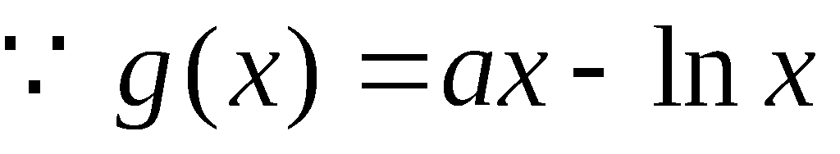，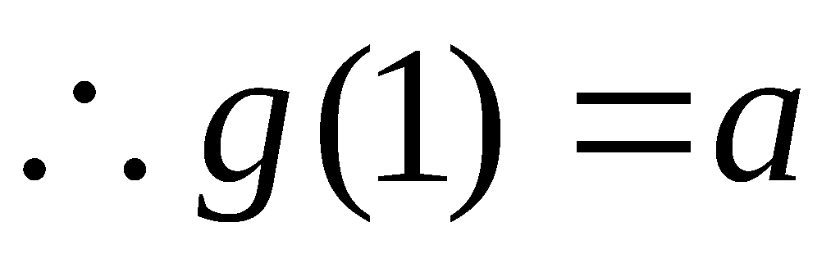，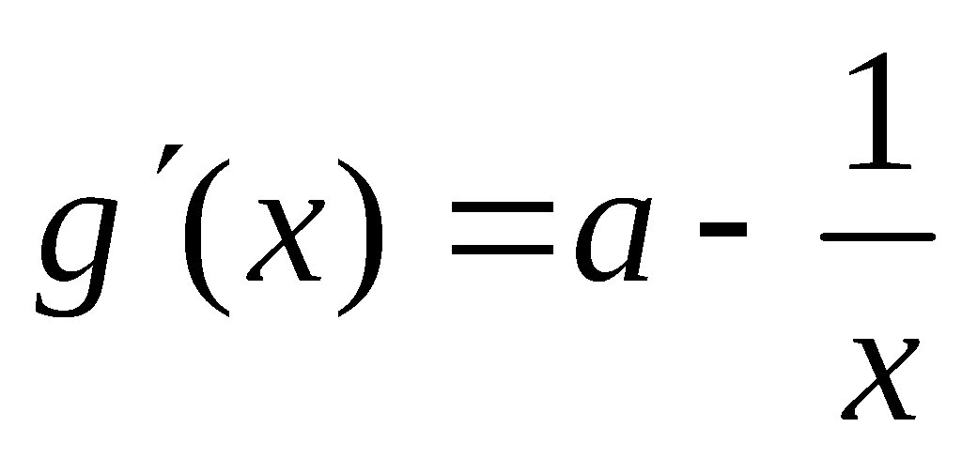
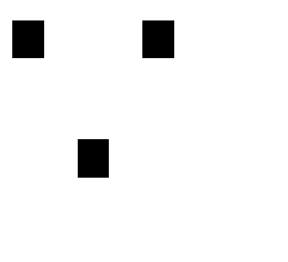在处的切线与直线垂直，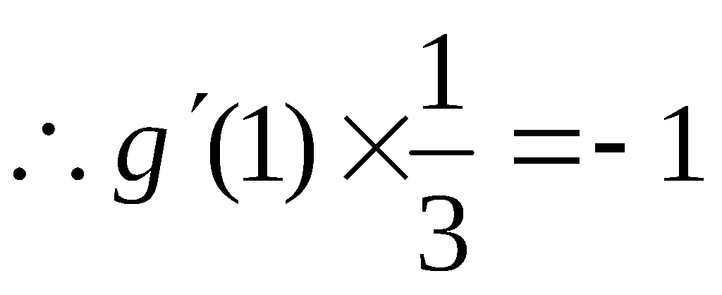 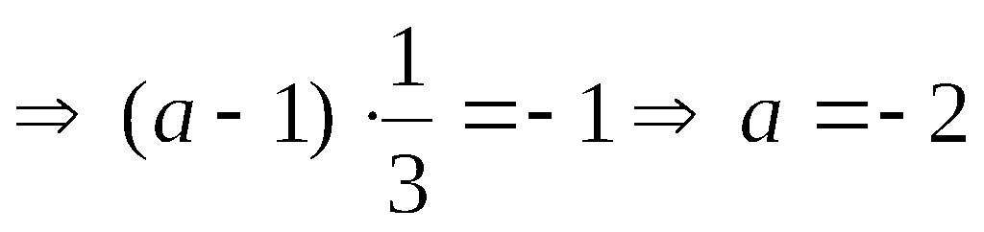
（Ⅱ）的定义域为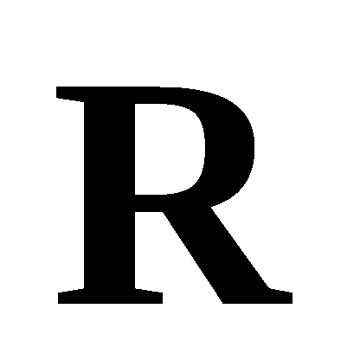，且 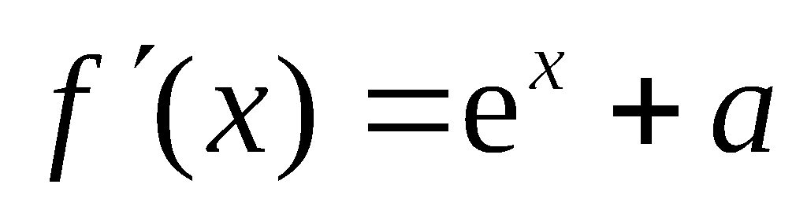．令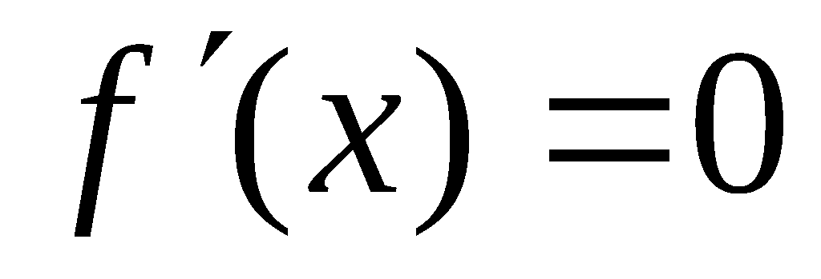，得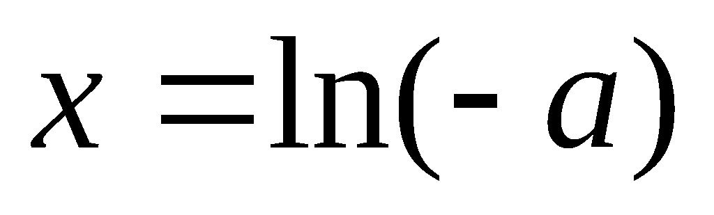． …4分
若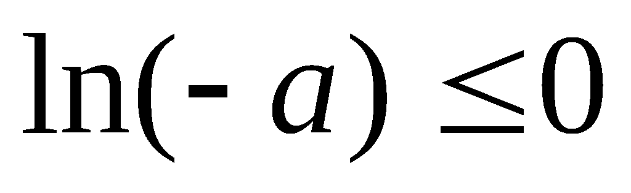，即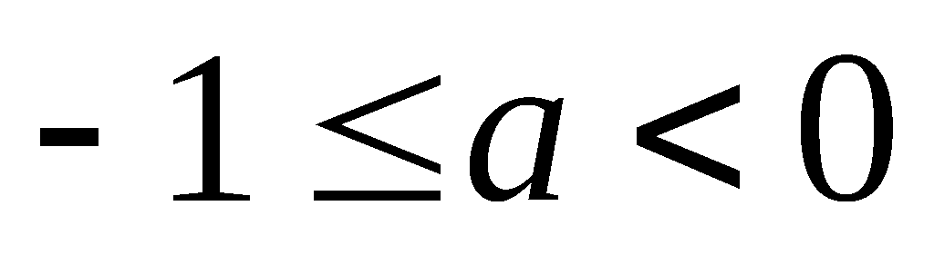时，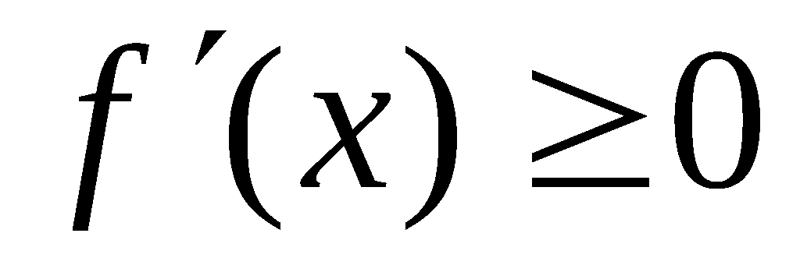，在上为增函数，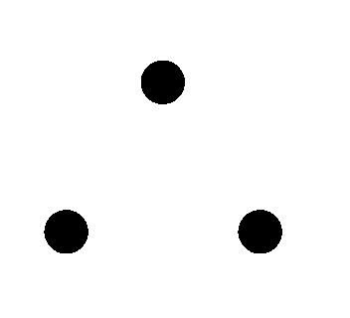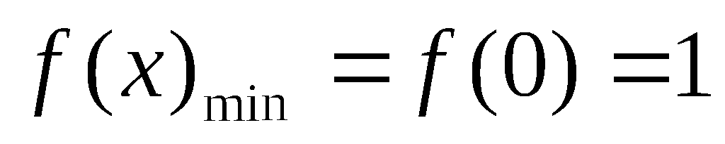；
若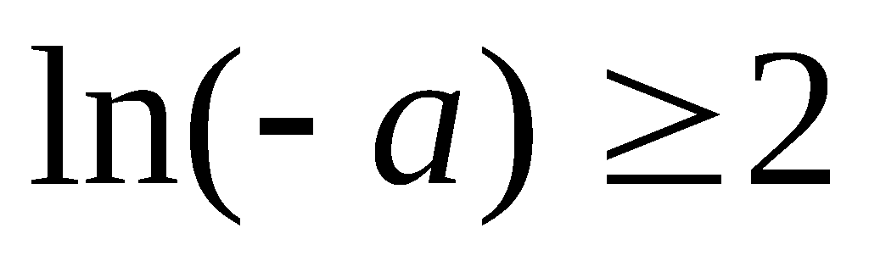，即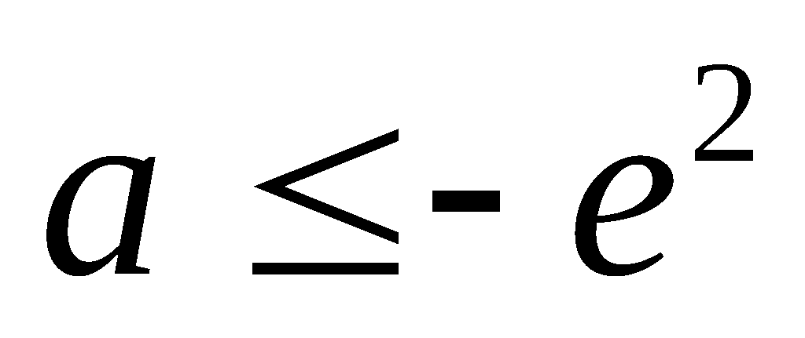时，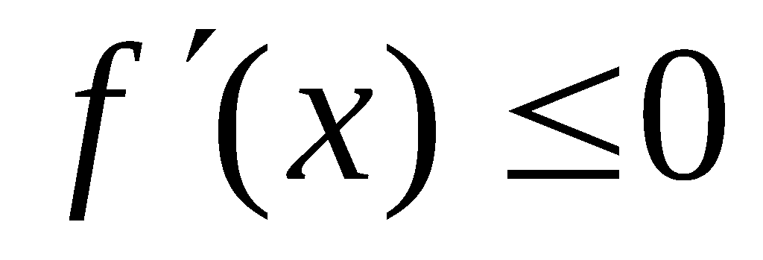，在上为减函数，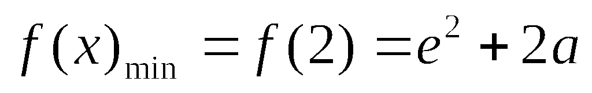；
若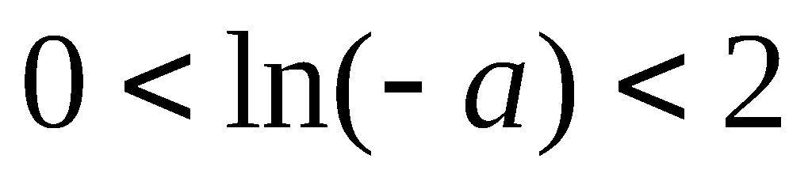，即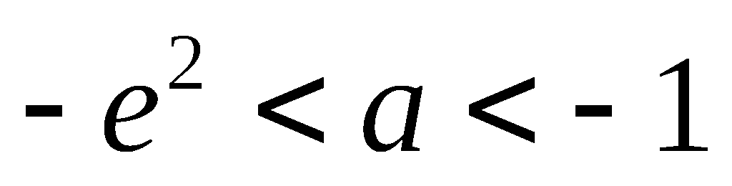时，由于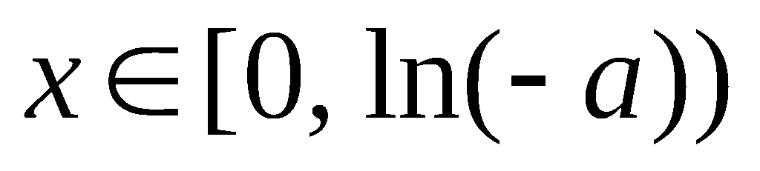时，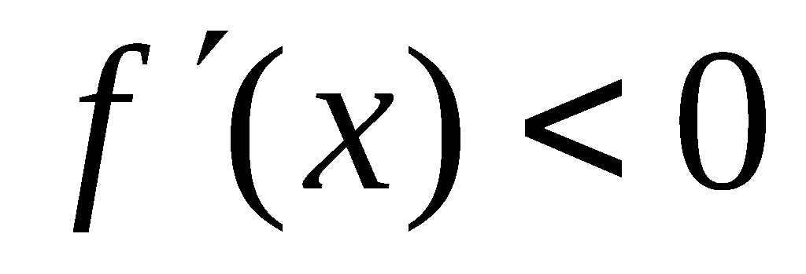；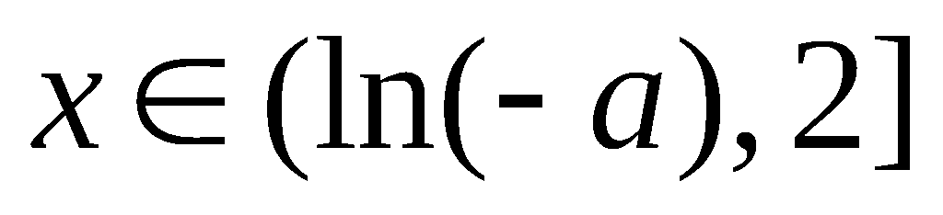时，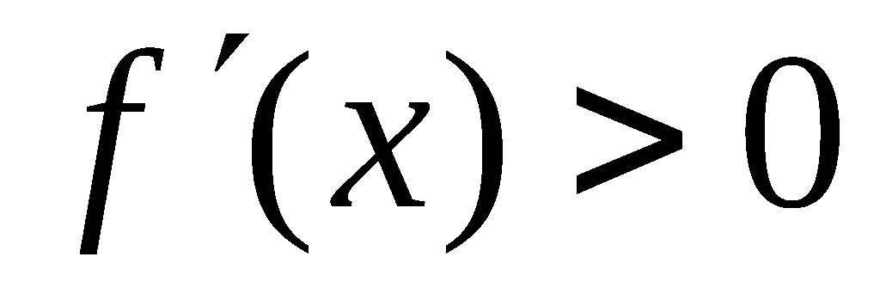，所以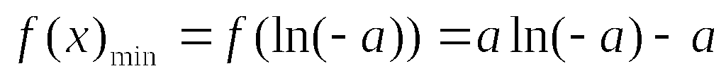
综上可知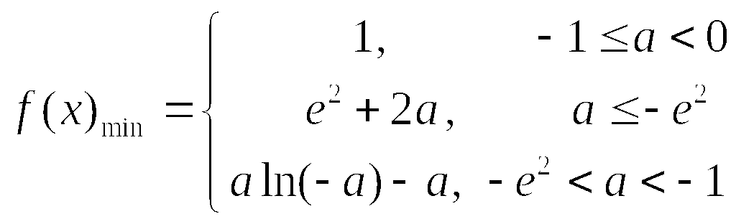
（Ⅲ）的定义域为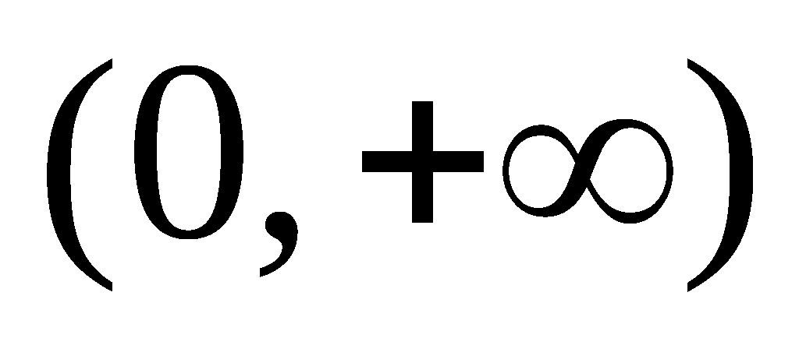，且 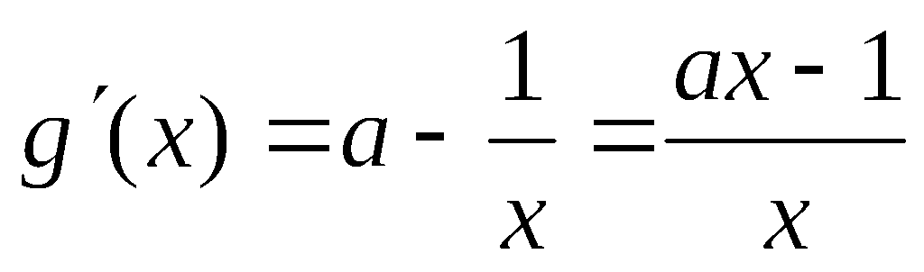． 时，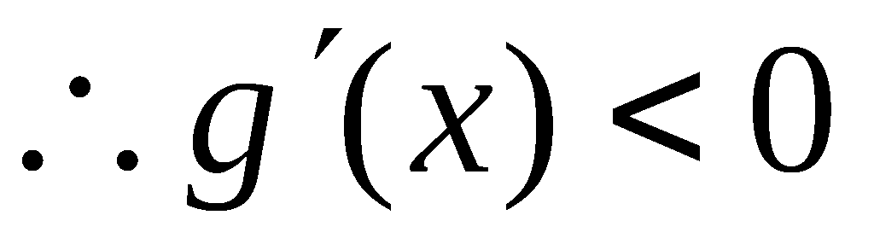，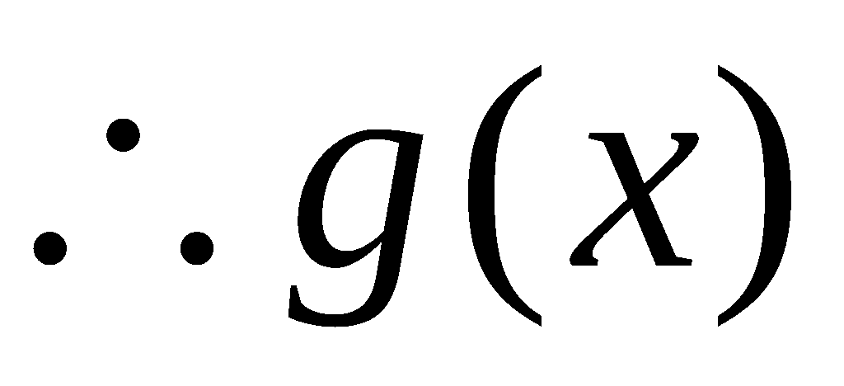在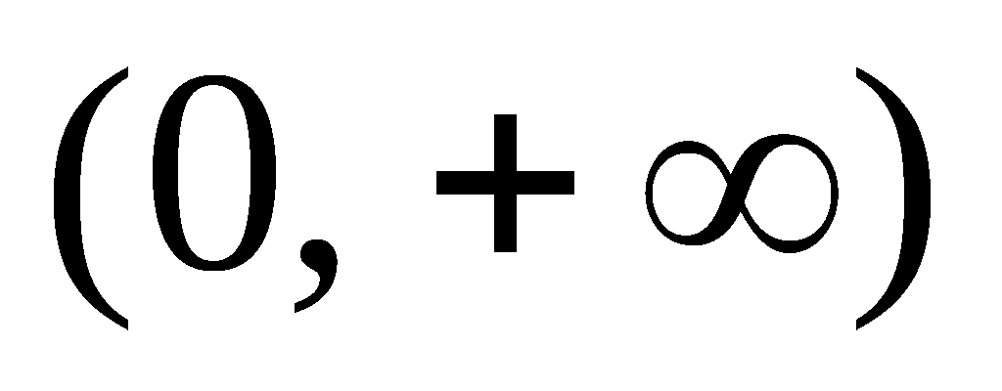上单调递减．
令，得
①若时，，在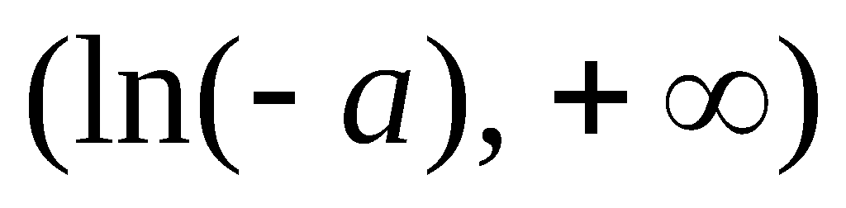上，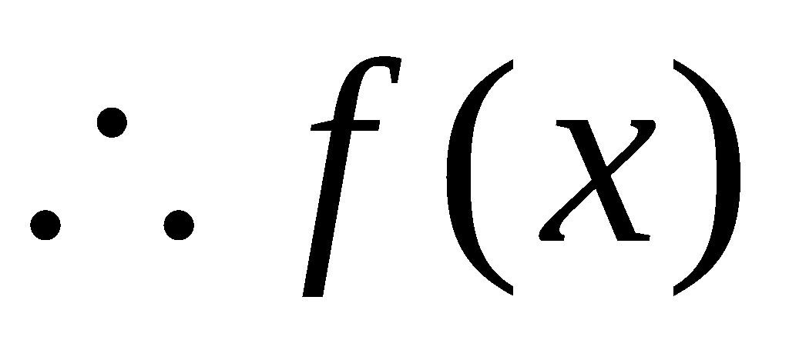单调递增，由于在上单调递减，所以不能存在区间，使得和在区间上具有相同的单调性；……………10分
②若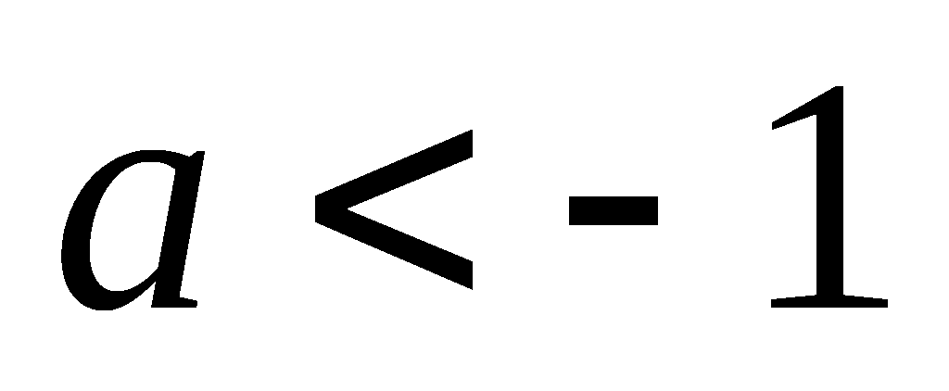时，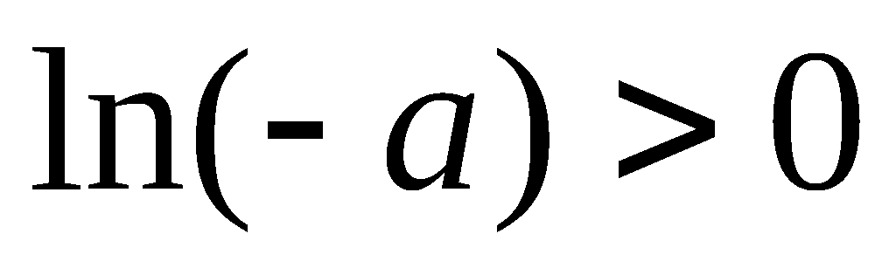，在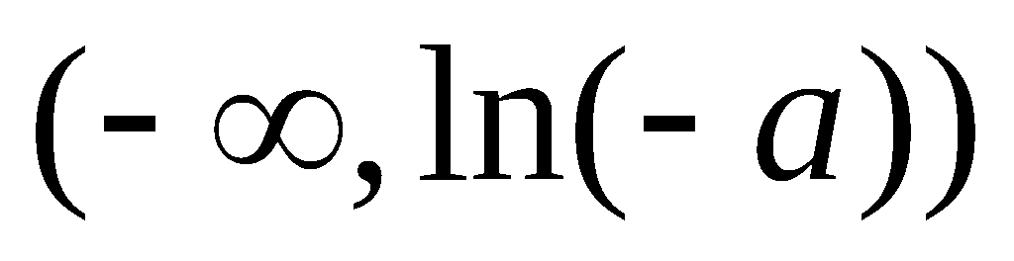上，单调递减；
在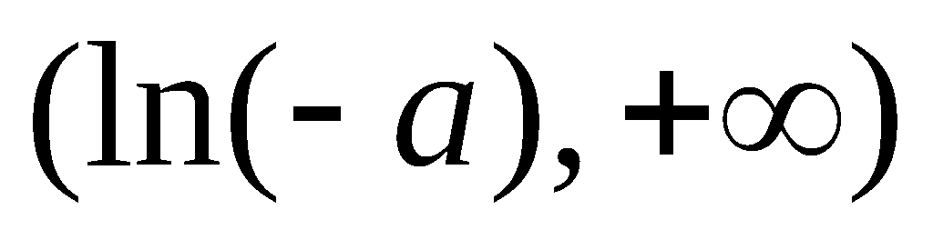上，单调递增．由于在上单调递减，存在区间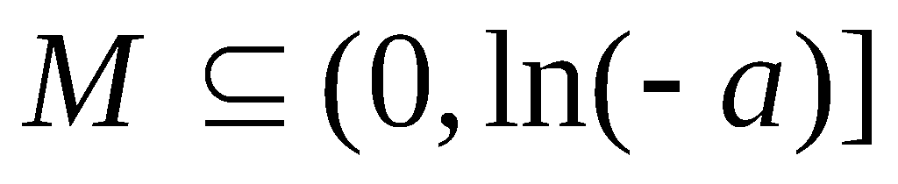，使得和在区间上均为减函数．
综上，当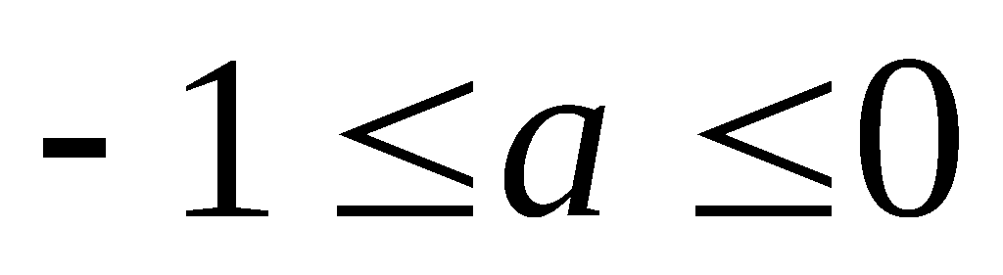时，不能存在区间，使得和在区间上具有相同的单调性；当时，存在区间，使得和在区间上均为减函数．
22解：21. 解：（Ⅰ）由题意Error: Reference source not found，
解得Error: Reference source not found,
所求椭圆Error: Reference source not found的标准方程为Error: Reference source not found；
（Ⅱ）解法一：
（i）设Error: Reference source not found，
Error: Reference source not found，消去x，化简得Error: Reference source not found.
Error: Reference source not found
设Error: Reference source not found Error: Reference source not found的中点Error: Reference source not found，则
Error: Reference source not found，Error: Reference source not found，
Error: Reference source not found，Error: Reference source not found，
即Error: Reference source not found，
Error: Reference source not found，
设Error: Reference source not found，得T点坐标（Error: Reference source not found），
Error: Reference source not found，所以Error: Reference source not found，线段Error: Reference source not found的中点在直线Error: Reference source not found上.
(ii) 当Error: Reference source not found时，Error: Reference source not found的中点为Error: Reference source not found，Error: Reference source not found.
Error: Reference source not found.
当Error: Reference source not found时，
Error: Reference source not found，Error: Reference source not found
Error: Reference source not foundError: Reference source not found
Error: Reference source not found.
Error: Reference source not found
令Error: Reference source not found.则Error: Reference source not found.令Error: Reference source not found
则函数Error: Reference source not found在Error: Reference source not found上为增函数，
所以Error: Reference source not found.
所以Error: Reference source not found的取值范围是Error: Reference source not found.
解法二：
（i）设Error: Reference source not found点的坐标为Error: Reference source not found，
当Error: Reference source not found时，Error: Reference source not found的中点为Error: Reference source not found，符合题意.
当Error: Reference source not found时，
Error: Reference source not found.
Error: Reference source not found
Error: Reference source not found，消去x化简得Error: Reference source not found.
Error: Reference source not found
设Error: Reference source not found Error: Reference source not found的中点Error: Reference source not found，则
Error: Reference source not found.Error: Reference source not found，
Error: Reference source not found，Error: Reference source not found，
即Error: Reference source not found，
Error: Reference source not found，又Error: Reference source not found.
所以Error: Reference source not found，线段Error: Reference source not found的中点在直线Error: Reference source not found上.
(ii) 当Error: Reference source not found 时，Error: Reference source not found , Error: Reference source not found,Error: Reference source not found
当Error: Reference source not found时，
Error: Reference source not found，Error: Reference source not found.
Error: Reference source not foundError: Reference source not found
Error: Reference source not found.
Error: Reference source not found
令Error: Reference source not found.则Error: Reference source not found.令Error: Reference source not found
则函数Error: Reference source not found在Error: Reference source not found上为增函数，
所以Error: Reference source not found.
所以当Error: Reference source not found的取值范围是Error: Reference source not found.
解法三：
（i）当直线Error: Reference source not found斜率不存在时，Error: Reference source not found的中点为Error: Reference source not found，Error: Reference source not found，符合题意.
当直线Error: Reference source not found斜率存在时，若斜率为0，则Error: Reference source not found垂直于 x轴，与 x=4不能相交，故斜率不为0
设Error: Reference source not found，（Error: Reference source not found）
Error: Reference source not found，消去y，化简得. Error: Reference source not found
Error: Reference source not found
设Error: Reference source not found Error: Reference source not found的中点Error: Reference source not found，则
Error: Reference source not found，Error: Reference source not found，
Error: Reference source not found，Error: Reference source not found，
即Error: Reference source not found，
Error: Reference source not found，
设Error: Reference source not found，得T点坐标（Error: Reference source not found），Error: Reference source not found，所以Error: Reference source not found，
线段Error: Reference source not found的中点在直线Error: Reference source not found上.
(ii) 当直线Error: Reference source not found斜率不存在时，Error: Reference source not found的中点为Error: Reference source not found，Error: Reference source not found.
Error: Reference source not found.
当直线Error: Reference source not found斜率存在时，
Error: Reference source not found，Error: Reference source not found.
Error: Reference source not foundError: Reference source not found
Error: Reference source not found.
Error: Reference source not found
令Error: Reference source not found.则Error: Reference source not found.令Error: Reference source not found
则函数Error: Reference source not found在Error: Reference source not found上为增函数，
所以Error: Reference source not found.
所以Error: Reference source not found的取值范围是Error: Reference source not found.

